JC-JX-24急性中毒快检箱

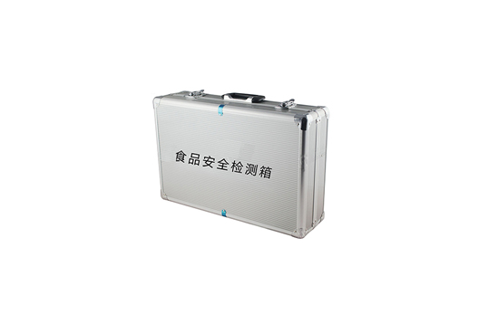
序号 | 检测项目 | 检测范围 | 规格 | 数量
1 | 便携农残箱 | 水果蔬菜农药残留 | 10通道 | 1
2 | 酒醇箱 | 白酒 | 标准配置 | 1
3 | 农药残留速测卡 | 水果蔬菜农药残留 | 20次 | 5
4 | 亚硝酸盐速测盒 | 火腿、腊肠、香肚、腊肉；  红肠、肉肠、香肠和肴肉；  酱腌菜 | 100次 | 1
5 | 甲醇速测盒 | 白酒 | 25次 | 1
6 | 砷、汞速测盒 | 各种食品 | 30次 | 1
7 | 氰化物检测试剂盒 | - | - | 1
 | 食用油酸价、过氧化值速测卡 | 食用油酸价、过氧化值 | 各10次 | 1
8 | 食用油中桐油速测盒 | 食用油 | 20次 | 1
9 | 食用油中大麻油速测盒 | 食用油 | 10次 | 1
10 | 食用油中巴豆油速测盒 | 食用油 | 10次 | 1
11 | 食用油中矿物油速测盒 | 食用油 | 10次 | 1
12 | 毒鼠强速测盒 | 鼠药毒鼠强 | 10次 | 1
13 | 氟乙酰胺速测盒 | 鼠药氟乙酰胺 | 40次 | 1

聚创环保为您提供全面的技术支持和完善的售后服务！详情咨询：0532-67705302

